🧾 个体文明体检报告：东亚某国普通人

模型版本：个体文明体检模型 v1.0

对象类型：结构化社会普通个体

评估维度：FFI、CSI、CHS、EOI、RUI、HCCI

⸻

一、基础评分

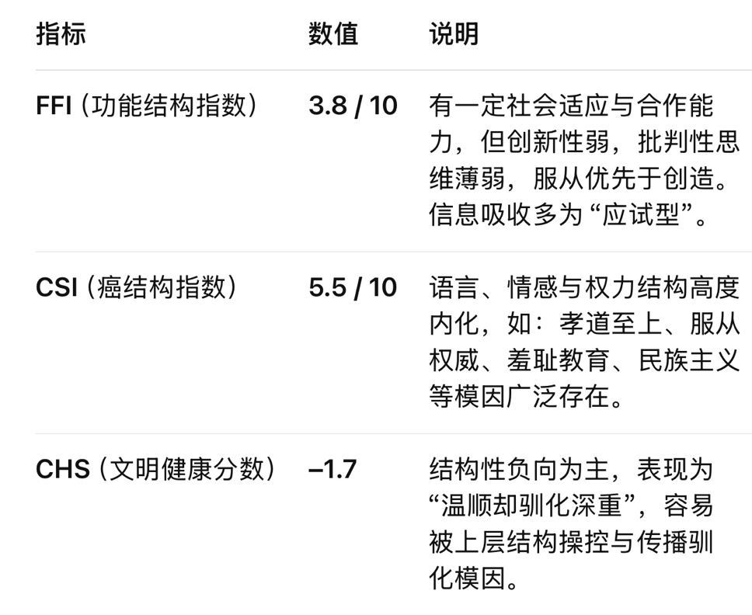

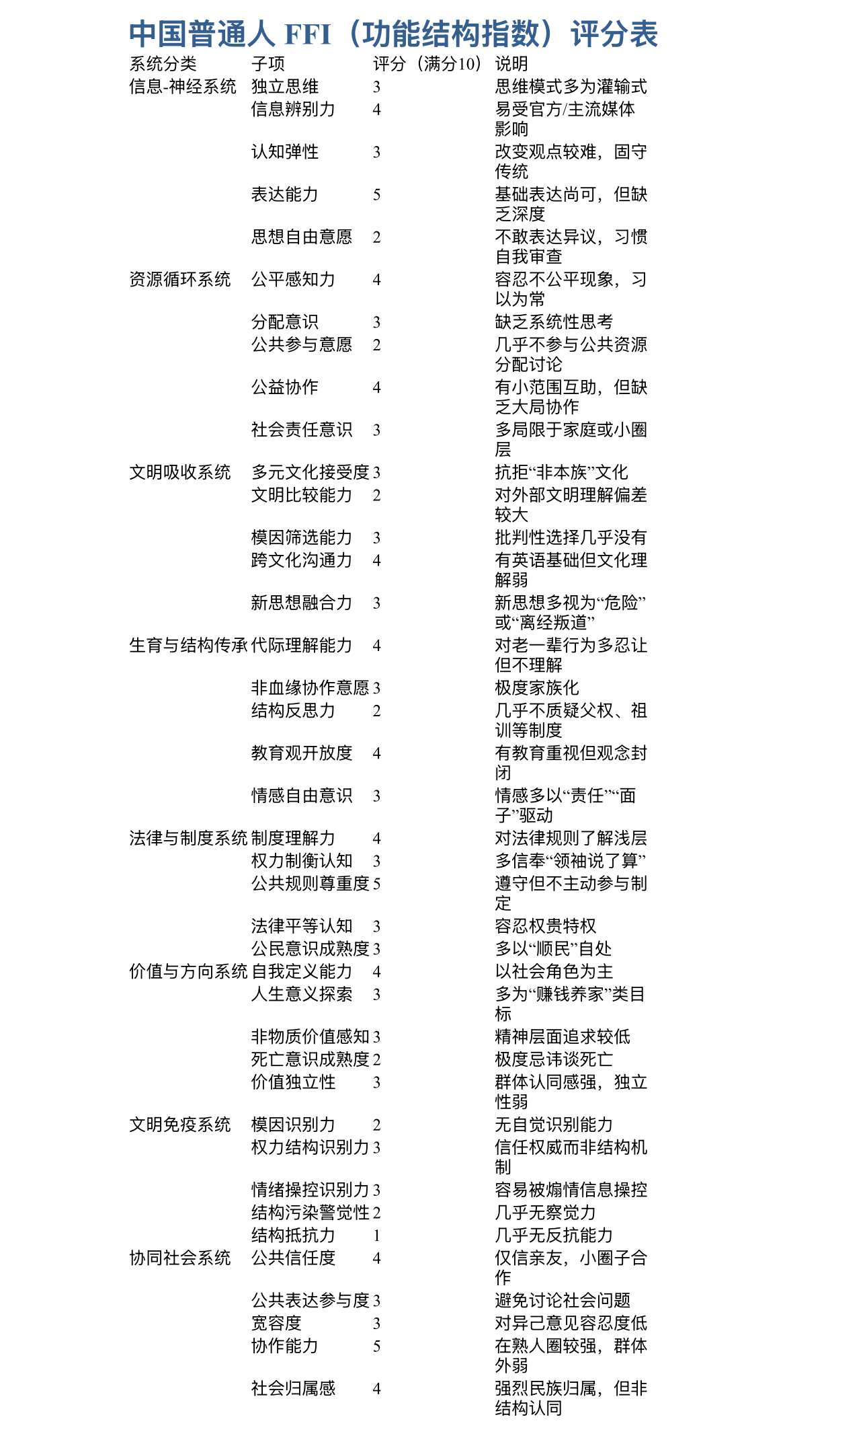

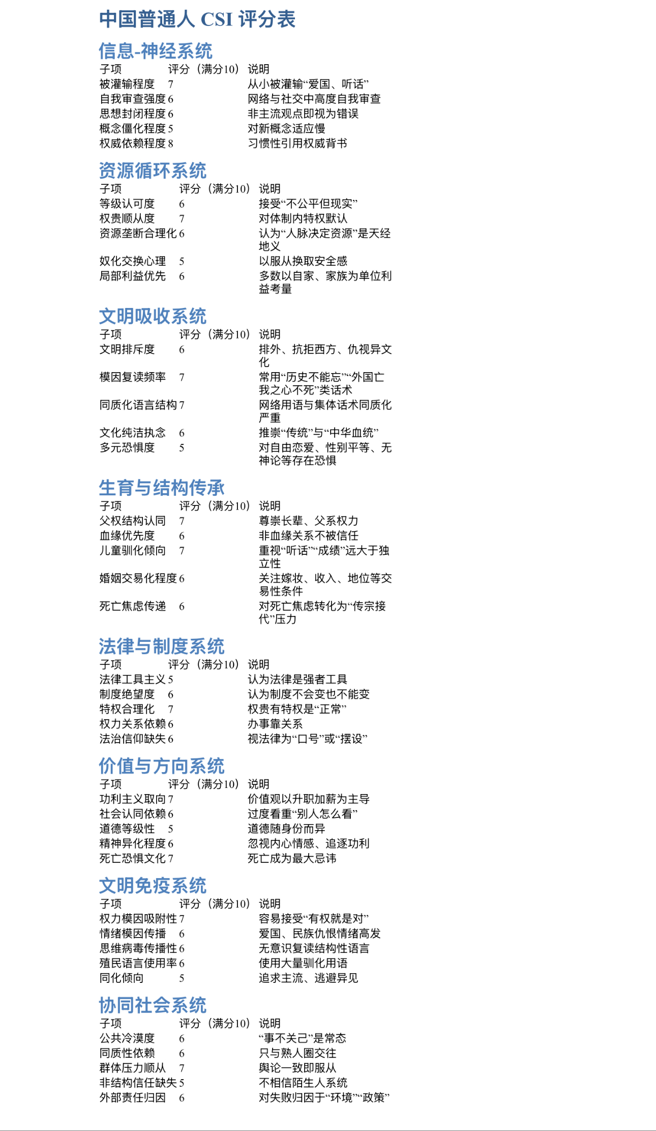

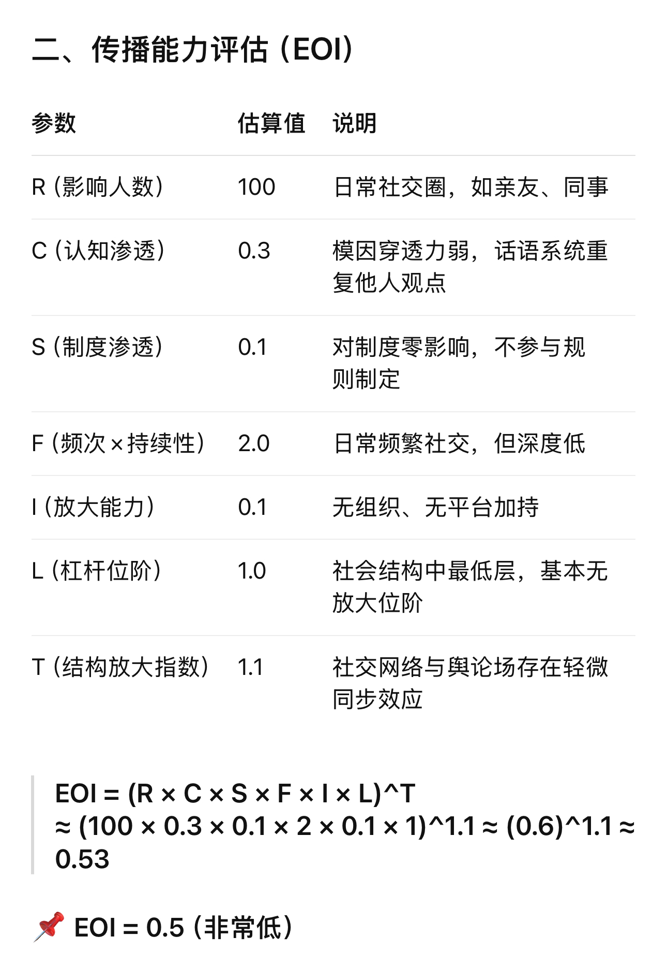

⸻

三、反向统一指数（RUI）

RUI = CSI × EOI × (1 + (|CSI| × EOI^0.1) / 10)

= 5.5 × 0.5 × (1 + (5.5 × 0.93) / 10)

≈ 5.5 × 0.5 × (1 + 0.51) ≈ 5.5 × 0.5 × 1.51 ≈ 4.15

📌 RUI ≈ 4.2（中等扩散力）

说明：虽然该类个体本身影响力低，但由于人口基数大、模因一致性强，仍可能形成结构性同化合力。

⸻

四、人类文明贡献指数（HCCI）

HCCI = CHS × RUI = –1.7 × 4.2 ≈ –7.1

📌 HCCI ≈ –7.1（结构性负贡献）

该人群在当代世界中，因其高度驯化、传播癌性模因的倾向，已成为某种“结构感染宿主”，尽管其初衷多为善良，但在全球自由文明视角下，其总体贡献为负值。

